学分置换申请操作流程（手机浏览器）
一、登陆网址https://my.kfvc.edu.cn/#/newHomePage，输入用户名（学生学号），密码（初始密码为身份证后六位），进入首页（如密码忘记，可在企业微信修改密码）。
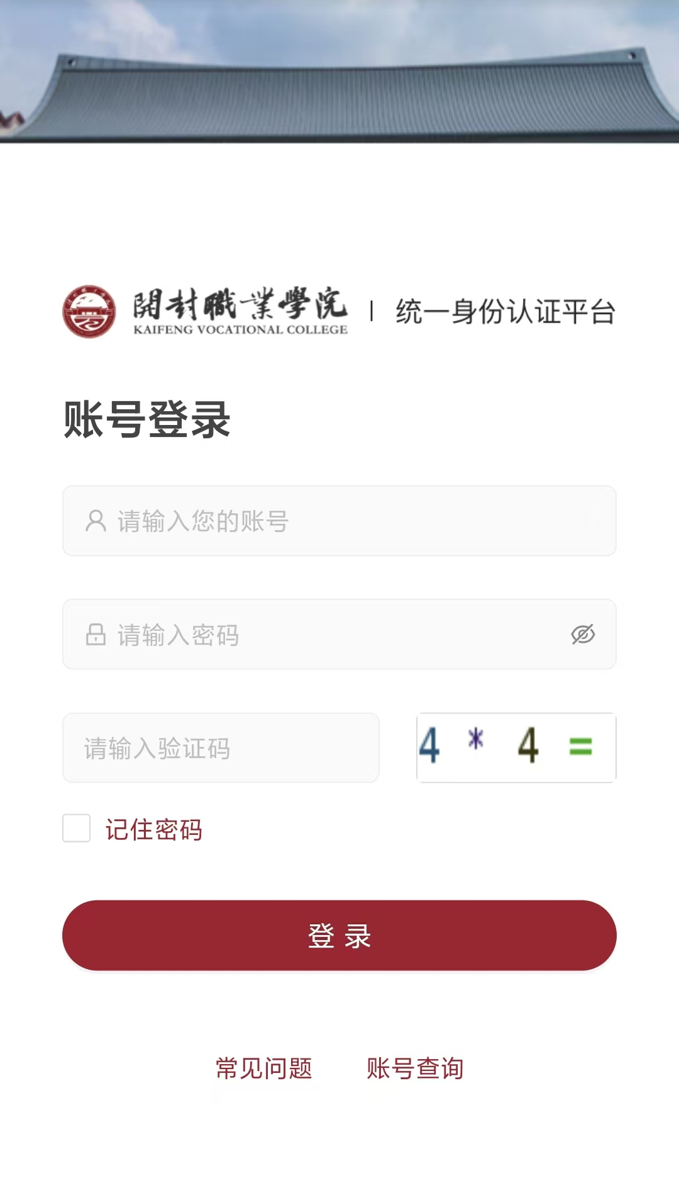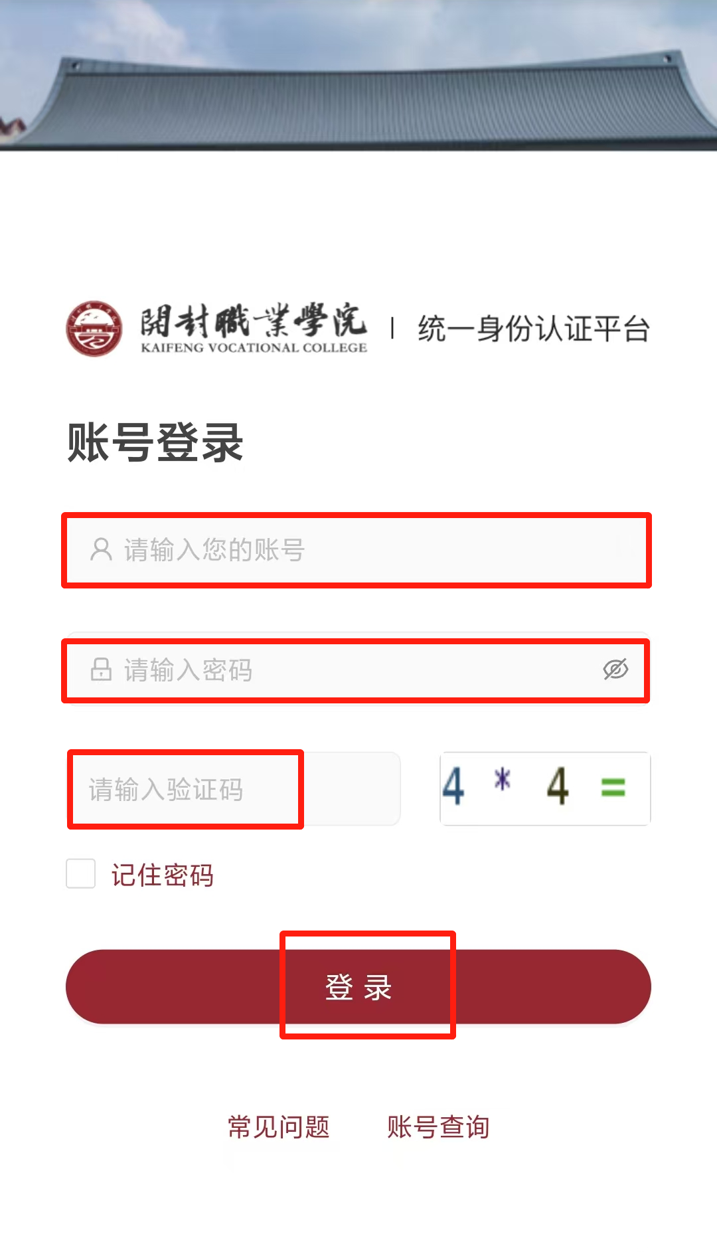
二、进入门户网站，点击办事大厅，选择学分认定与置换申请。
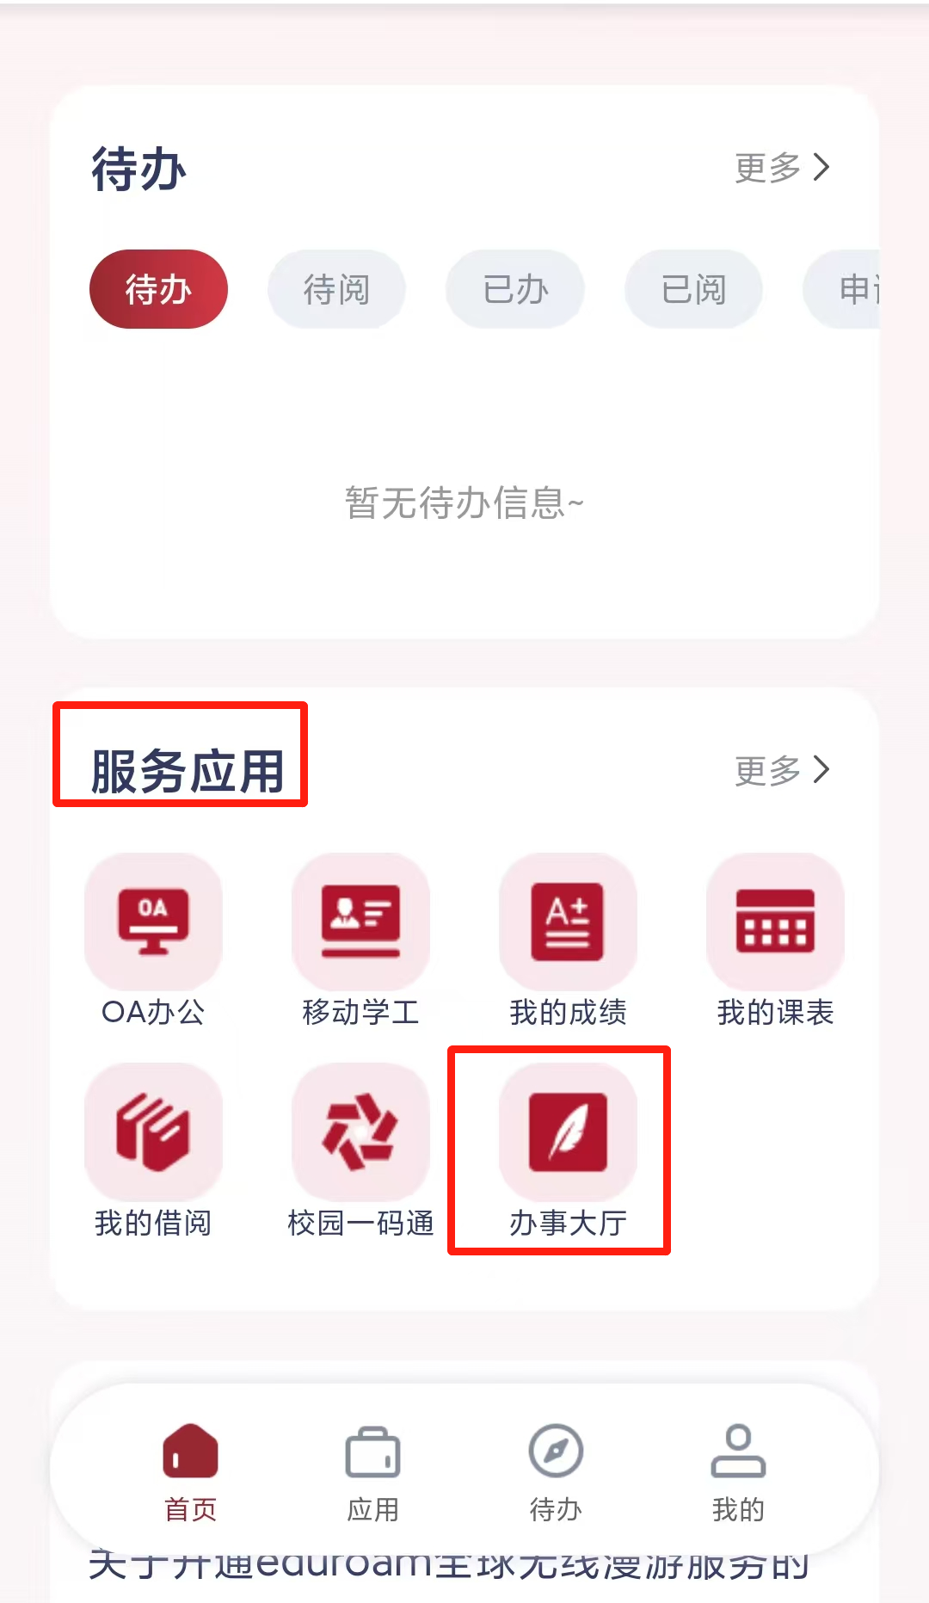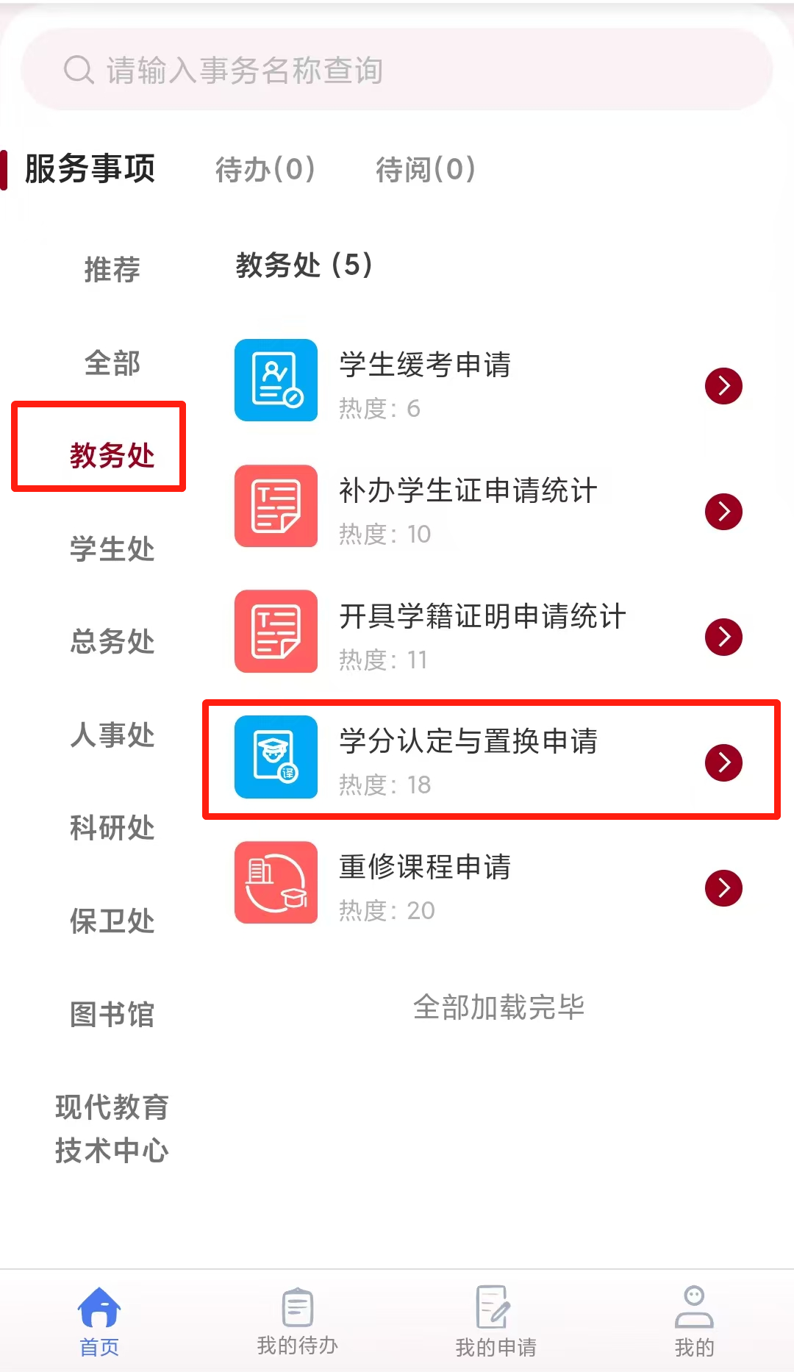
三、线上填写审批表。具体如下：
1.点击“添加成果”，新增成果1，填写成果名称和申请学分。
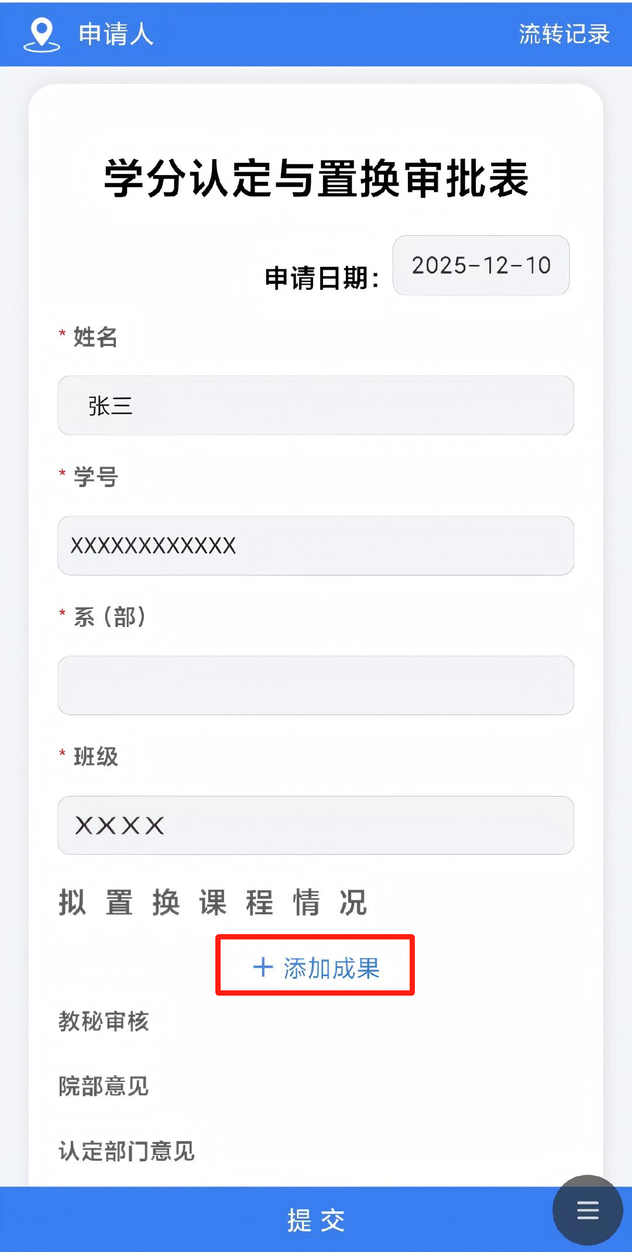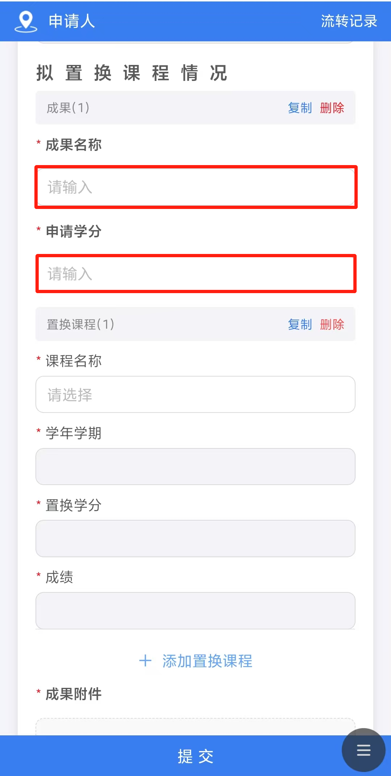

2.点击“添加置换课程”，新增课程1，选择要置换的课程。继续点击“添加”可新增多个课程。
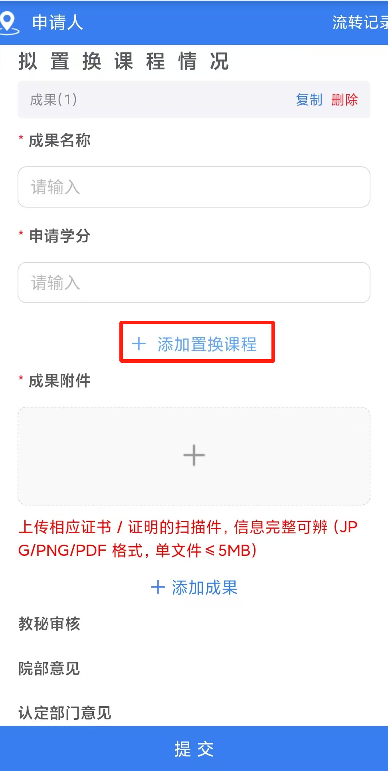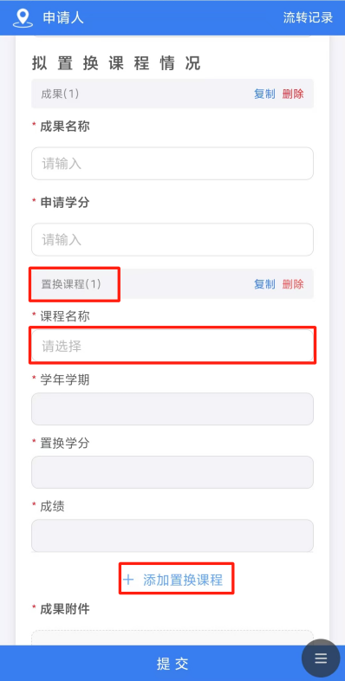
3.点击“添加附件”，按要求上传相应证书/材料的扫描件。
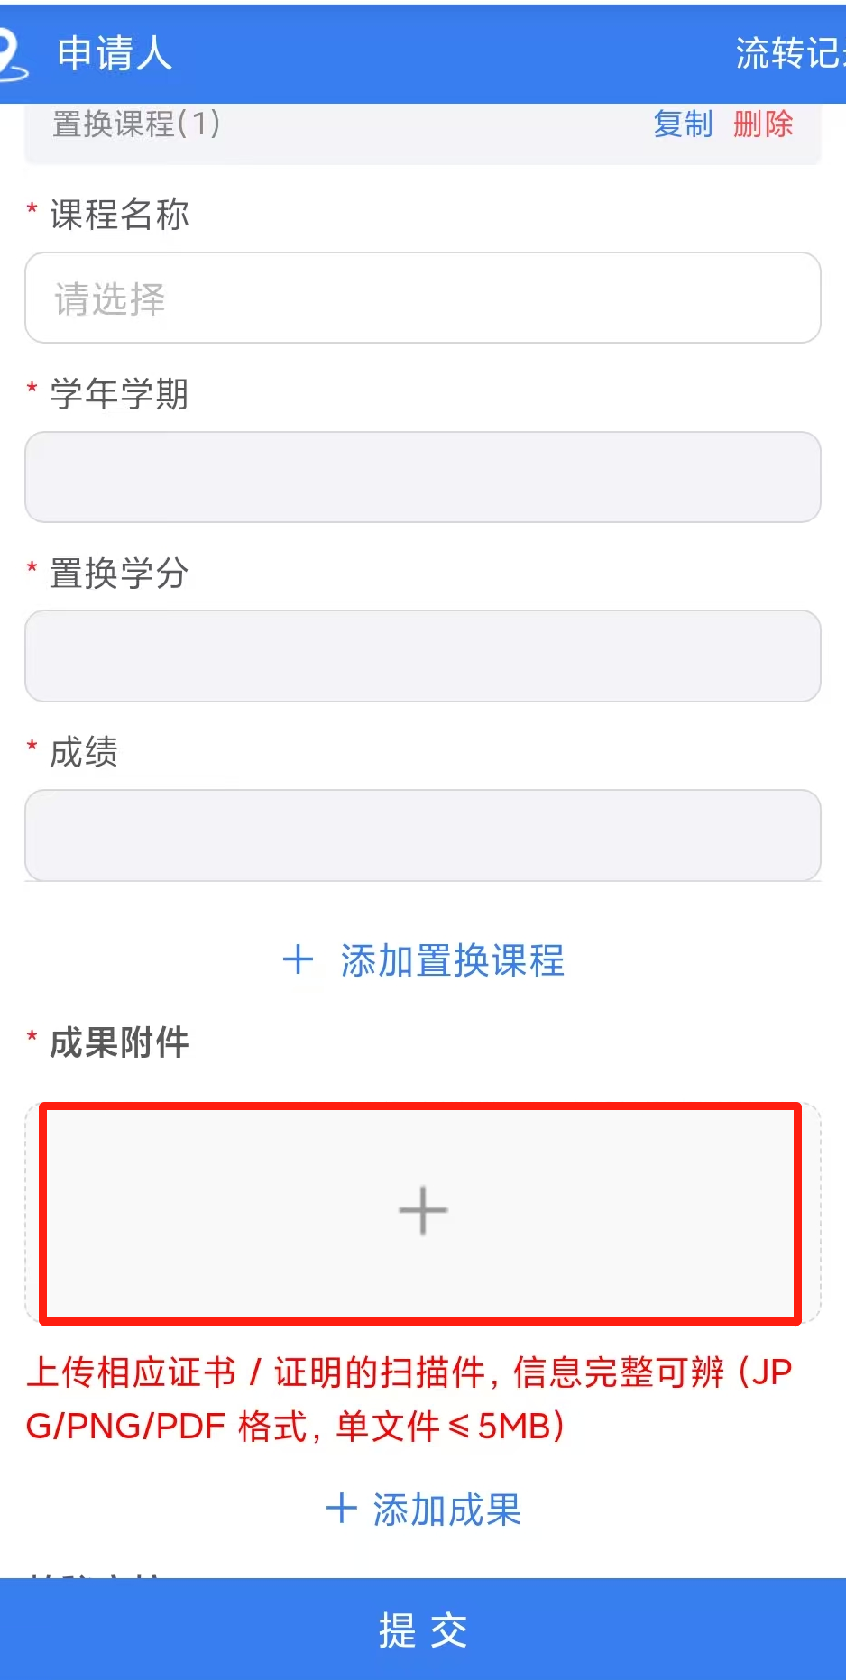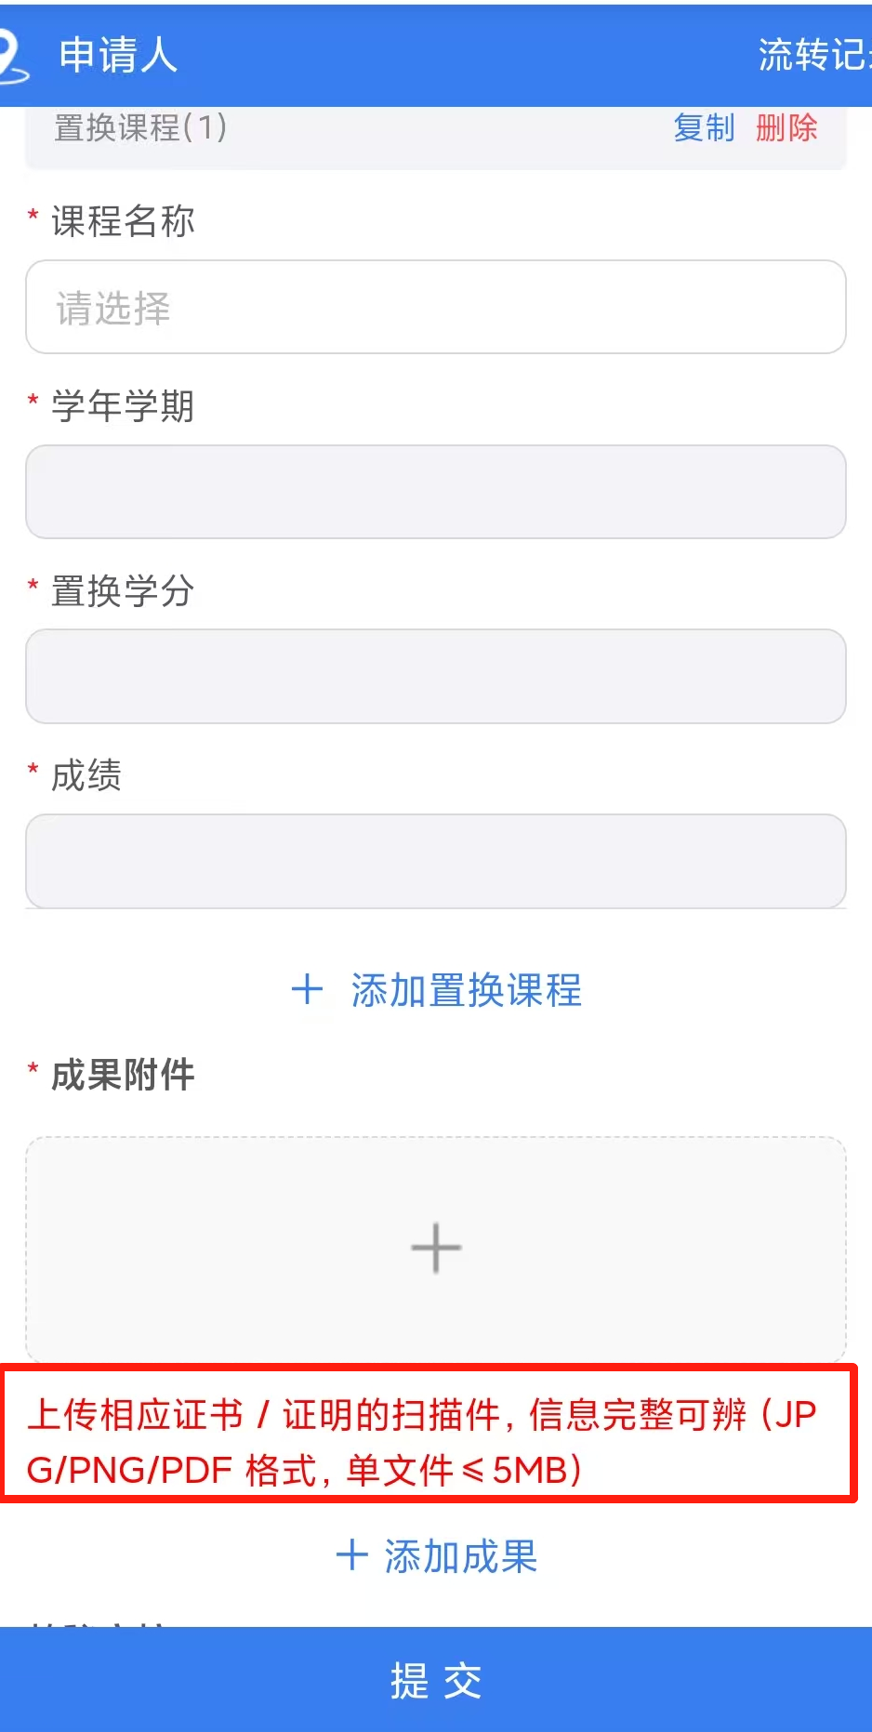

4.有多个证书要置换更多课程的，可继续点击“添加”新增成果。全部填写完成后，点击最下方“提交”。
